附件一彰化縣馬興國民小學11年全民國防教育融入各科教學活動設計單
主 題 |  | 臺灣地理位置的重要性
融入領域（科目） |  | 社會 | 融入教學時間 | 40分鐘
設 計 者  教 學 者 |  | 張文雯 | 融入單元 | 第 5 冊 第 一 單元  單元名稱：我們生活的台灣
實施教學時間 |  | 113年9月2日 | 主要評量方式 | 口頭評量
教學目標 | 1.從台灣的地理位置了解台灣的地理位置的重要性。  2.由台灣的地理位置的重要性了解台灣國防建設的重要。
教學內容綱要 | 希望藉由地理的角度，告訴學生台灣地理位置的特殊性又重要性，所以臺灣在歷史屢次遭到不同的國家統治，其目的就是要利用台灣便利的地理位置與豐富的物產獲得龐大的利益。就因為我們佔據著如此得天獨厚的地理位置，更要重視國防教育，讓學生了解防衛臺灣的重要。
參考資料或教學照片 | 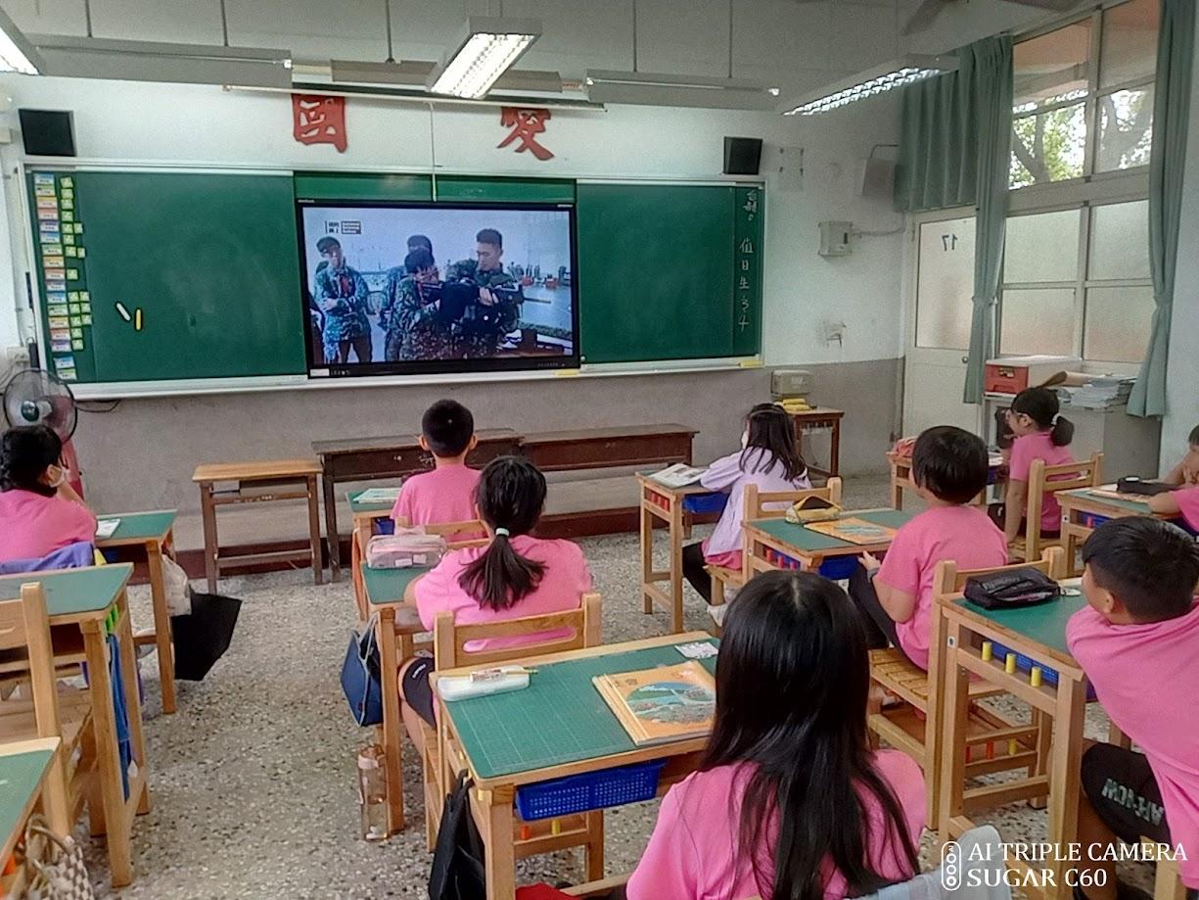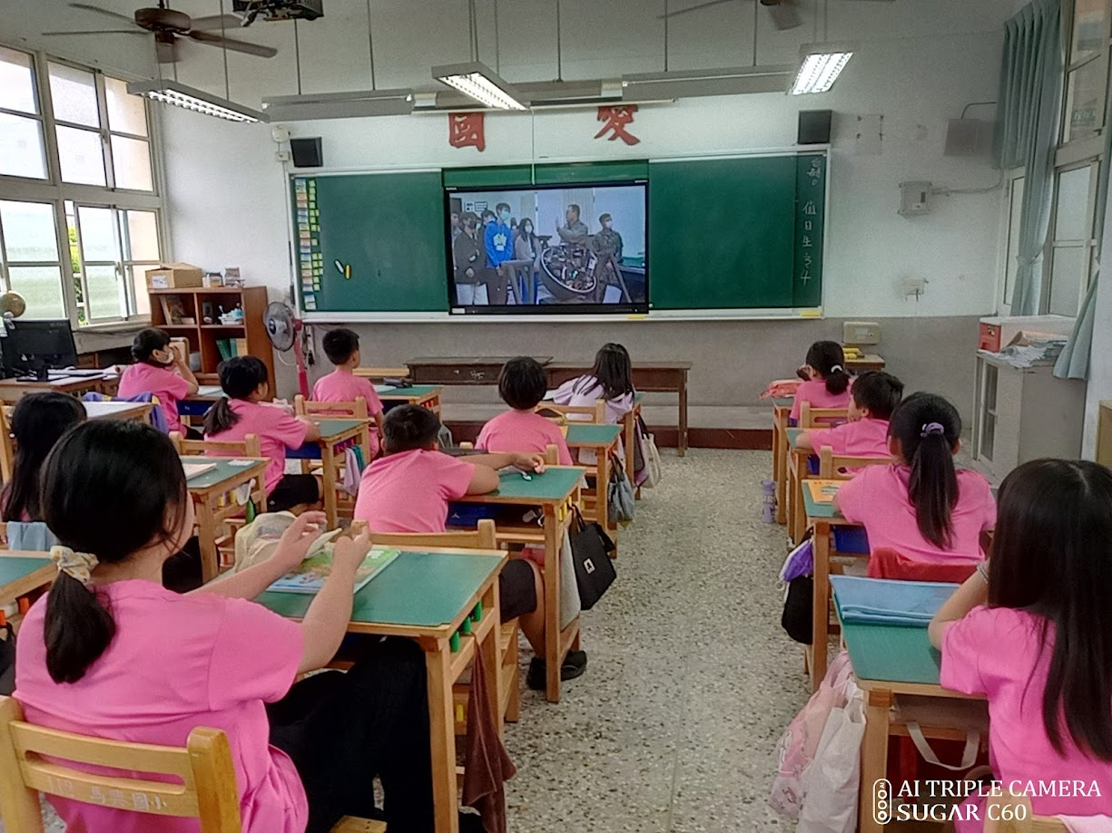
承辦人：張文雯組長 單位主管：簡麗貴主任 校長：張榮裕校長

